Cách bày mâm cỗ trung thu đẹp mắt
Tết trung thu là một dịp đặc biệt trong năm. Theo phong tục người Việt, vào dịp Tết Trung Thu mỗi gia đình sẽ bày một mâm ngũ quả lên bàn thờ tổ tiên và cả gia đình sẽ quây quần bên nhau để thưởng trăng và cùng phá cỗ. Nhân dịp tết trung thu sắp đến, Vietjack sẽ gợi ý cho bạn cách bày mâm cỗ trung thu thật đẹp mắt nhé.
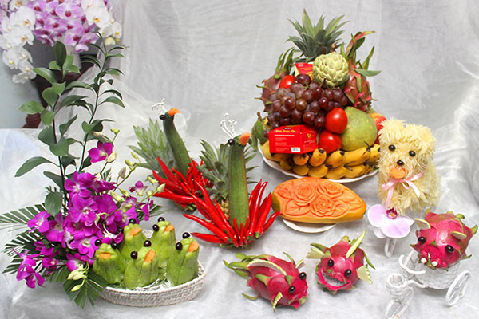
Theo phong tục của người Việt Nam, tết trung thu là dịp để cả gia đình sum vầy bên nhau và dành cho nhau những tình cảm tốt đẹp. Đặc biệt là trẻ em, trẻ em rất mong chờ đến tết trung thu để được ông bà bố mẹ tặng đèn lồng, đồ chơi và được phá cỗ trung thu.
Hướng dẫn cách bày mâm ngũ quả Rằm tháng tám
Cách bày mâm cỗ Trung thu đầy đủ, ý nghĩa tùy theo vùng miền mà có các loại quả như: bưởi xanh, na dai, hồng đỏ bóng, hồng ngâm, lựu, ổi, cam, mía tím, chuối tiêu, dưa hấu, quả thị thơm vàng.... Trong đó, quả bưởi là thứ không thể thiếu được ở bất cứ đâu.
Ý nghĩa của các loại quả cũng rất thú vị. Quả hồng đỏ là mang niềm hy vọng. Quả na mang ước nguyện lộc ở, sinh sôi. Quả bưởi tượng trưng điều tốt lành. Quả lựu mang tới ngọt ngào, may mắn. Dưa hấu, dưa vàng mong cầu bình an…
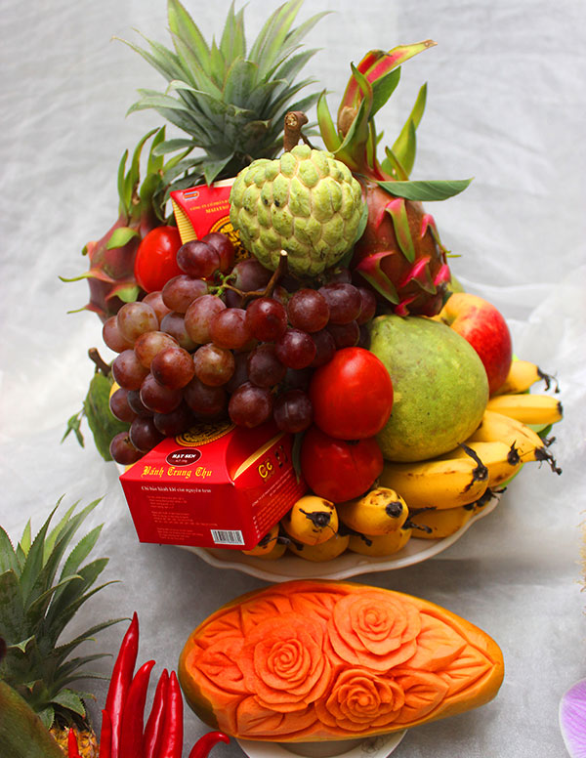
Muốn mâm cỗ Trung thu đẹp mắt nhất, phải chú ý màu sắc của các loại quả. Cho dù muốn bày loại quả gì thì cũng nên có quả xanh, quả chín. Bởi màu xanh mang tính âm, quả chín mang tính dương, tượng trưng cho luật cân bằng âm dương của vũ trụ.
Ngoài việc dùng trang trí mâm ngũ quả mang tính truyền thống, bạn cũng có thể trang trí thêm những con vật làm bằng rau củ quả để mâm ngũ quả nhà mình thêm phần sinh động.
Làm chó bưởi trang trí mâm ngũ quả:
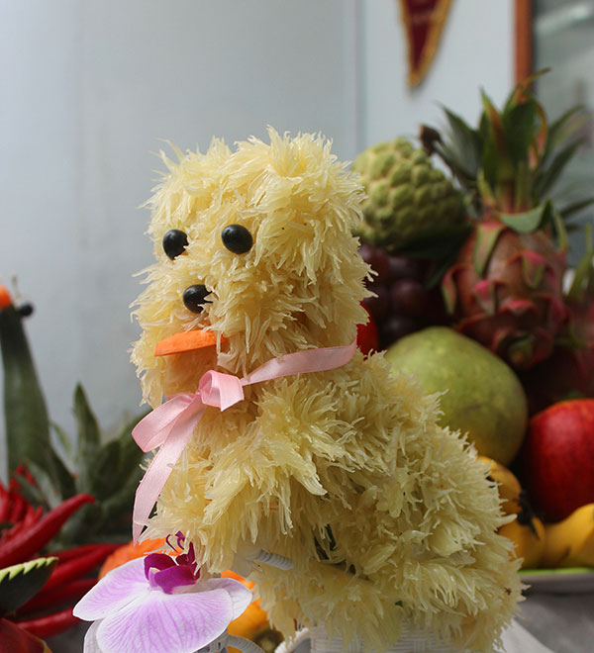
Làm chú công xinh đẹp trang trí mâm ngũ quả:
Nguyên liệu bạn cần chuẩn bị:
- 1 quả dứa chín, chưa gọt
- 1 quả bí ngòi dài, thon
- 8 quả ớt dài Đà Lạt
- 10 quả ớt chín loại nhỏ
- Cây xốp thường dùng để cắm hoa
- Hai hạt nhãn
- 1 miếng cà rốt
Cách làm như sau:
1. Cắt quả bí ngòi để lấy phần ngọn, phần thon nhất rồi gắn chặt với phần dưới của quả dứa chín. Bạn có thể dùng tăm nhọn hai đầu để gắn cho chặt.
2. Tiếp tục dùng tăm nhọn gắn các quả ớt đỏ loại to vào hai bên thân công, các quả ớt nhỏ thì gắn ở phần dưới cổ để tạo cảm giác đầy đặn, rực rỡ cho cổ công.
3. Gọt miếng cà rốt nhọn để gắn làm miệng công, hai hạt nhãn để làm mắt.
4. Cuối cùng uốn cong cây xốp thành các nhánh nhỏ để gắn làm mào cho công là hoàn thiện rồi.
Chỉ cần một chút tỉ mẩn và khéo tay thôi là bạn đã có một chú công cực xinh xắn rồi.
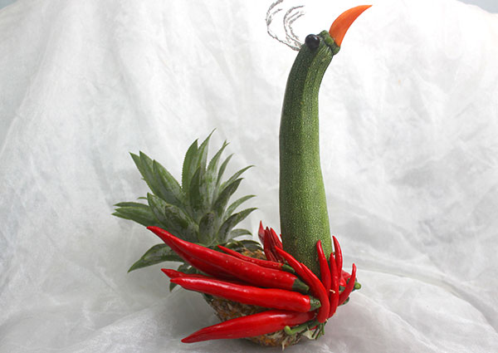
Nàng công xinh đẹp với cái cổ cao thon dài, phần đuôi rực rỡ một màu đỏ chót từ các quả ớt và phần lá dứa xanh sẽ giúp mâm cỗ trung thu của bạn thêm màu sắc. Tuy nhiên, chú công này chỉ bày cho đẹp mà không ăn được đâu nha.
Cách làm đàn ếch mắt tròn xoe ngộ nghĩnh:
Mới thoáng nhìn qua, khó ai tưởng tượng đàn ếch xanh tinh nghịch này lại được tạo ra từ những trái su su, đôi mắt tròn xoe đen láy là những hạt nhãn “biến hình”. Chắc hẳn bạn không ngờ rằng chỉ cần một chút sáng tạo đơn giản là những trái su su đã được mang diện mạo khác hoàn toàn rồi.
Chuẩn bị nào:
- 1 giỏ mây đã lót sẵn giấy bạc
- 4 quả su su bằng nhau
- 1 củ cà rốt
- 8 hạt nhãn
Cách làm như sau:
1. Rửa sạch su su, sau đó bạn cắt ở phần đầu của quả su su để làm miệng của chú ếch.
2. Đặt vào phần su su vừa khoét một miếng cà rốt cắt mỏng để làm lưỡi ếch. Gắn lên mắt 2 hạt nhãn là xong rồi.
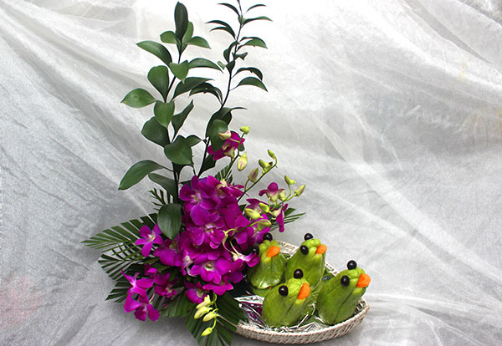
Đàn cá đỏ tô điểm thêm mâm ngũ quả:
Cá vàng bạn đã gặp nhiều rồi, nhưng một chú cá màu đỏ hồng, miệng cười hết cỡ cực đáng yêu được làm từ trái thanh long này chắc hẳn sẽ khiến nhiều người ngạc nhiên và thích thú.. Tết Trung thu, có những chú cá này bơi lội trong mâm ngủ quả sẽ khiến các bé cảm thấy rất hứng thú.
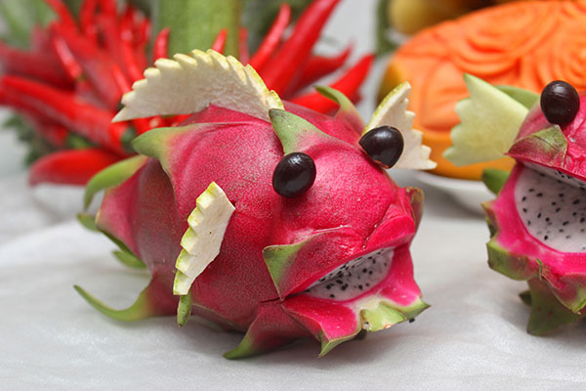
Để làm chú cá bằng quả thanh long, bạn cần chuẩn bị:
- 1 quả thanh long đỏ, ruột trắng
- Vỏ bưởi
- Hai hạt nhãn
Cách làm như sau:
1. Đầu tiên bạn cắt vỏ bưởi thành 1 chiếc vây cá dọc lưng, 2 vây nhỏ ở hai bên. Nhớ cắt để chừa phần vỏ nhét vào quả thanh long và tỉa thành những hình răng cưa ở mép vây cá nhé!
2. Sau đó, bạn khía dọc quả thanh long 1 đường ở trên cùng, 2 đường ở 2 bên thân quả thanh long.
3. Cuối cùng bạn nhét vây cá bằng vỏ bưởi vào quả thanh long, rồi gắn mắt cho cá bằng hạt nhãn hoặc quả nho đen là được. Và cùng nhìn lại chú cá bằng quả thanh long của chúng ta đi nào.
Chú cá màu đỏ hồng, miệng cười hết cỡ cực đáng yêu được làm từ trái thanh long này chắc hẳn sẽ khiến nhiều người ngạc nhiên và thích thú.. Tết Trung Thu, có những chú cá này bơi lội trong mâm ngủ quả sẽ khiến các bé thấy rất vui cho xem.
Chú heo mập ngộ nghĩnh:
Cũng cùng là những trái thanh long, nhưng với tạo hình thay đổi một chút, bạn đã tạo ra một chú heo hồng xinh thật xinh.
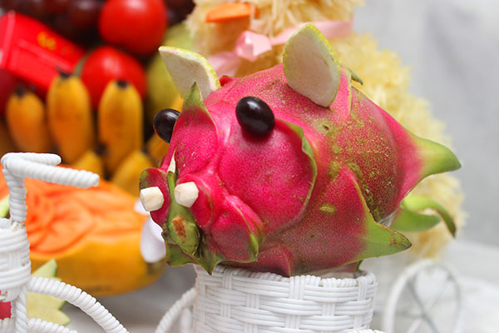
Làm chú nhím bằng quả lê và nho
Cách bày mâm cỗ Trung Thu đẹp là phải cân bằng gam màu lạnh và nóng. Chính vì thế sắc xanh mát mắt với hình ảnh chú nhím bằng quả lê và nho sẽ giúp bạn làm được điều đó. Làm chú nhím đáng yêu này, bạn chỉ cần chuẩn bị nho xanh, trái lê, nho đen và bắt đầu trổ tài thôi nào.
Chuẩn bị:
- 1 trái lê xanh
- 1 chùm nho xanh
- 1 quả nho đen
- Que tăm
- Dao
Cách làm chú nhím bằng quả lê và nho:
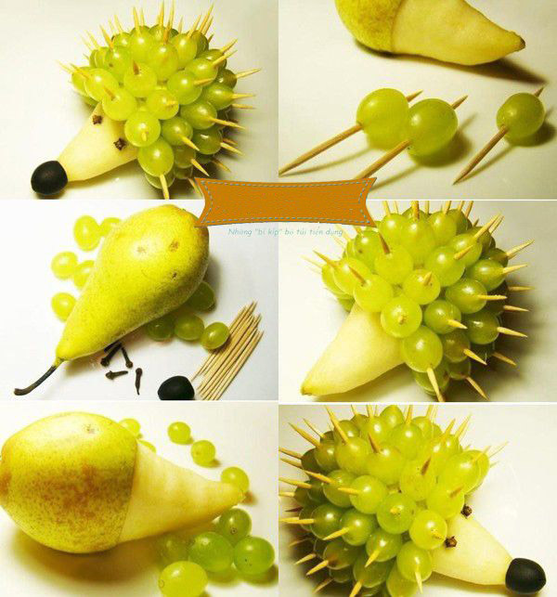
1. Chia quả lê thành 2 phần (phần bầu tròn và phần đầu nhọn), dùng dao gọt nhẹ lớp vỏ của phần đầu nhọn quả lê để làm đầu con nhím.
2. Lấy tăm xuyên qua quả nho xanh.
3. Lấy những cây tăm đã xuyên quả nho xanh ghim kín phần bầu tròn của quả lê làm lông nhím. Cuối cùng gắn mũi và ghim thêm đôi mắt (có thể dùng hạt đậu đen làm đôi mắt) là chú nhím hoàn thành.
Vậy là chỉ với những bước tạo hình đơn giản bên trên bạn đã có thể tự trang trí một mâm ngũ quả thật đẹp trong Tết trung thu này.
Ngoài những con vật siêu đáng yêu từ hoa quả trên đây, các bạn còn khéo léo để tỉa thêm rất nhiều những loại vật và hình thù ngộ nghĩnh từ hoa quả nữa đấy! Có càng nhiều loài vật ngộ nghĩnh càng giúp cho mâm cỗ Trung Thu của chúng ta thêm đẹp mắt và sống động hơn đúng không?
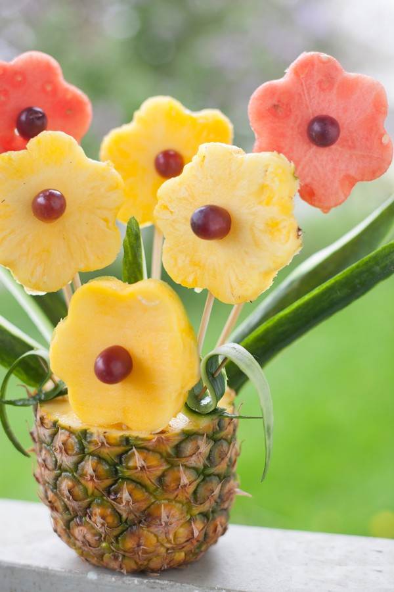
Chậu hoa từ dứa vô cùng ngon mắt sẽ làm mâm cỗ Trung Thu thêm đẹp biết bao.
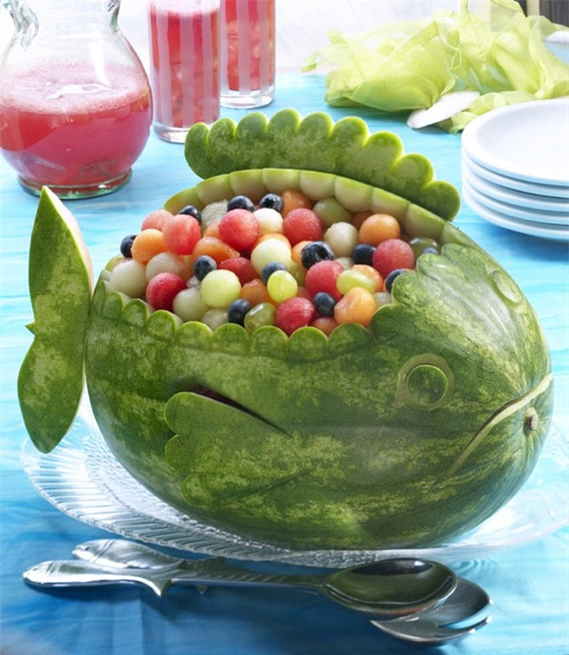
Chú cá dưa đỏ chứa đầy hoa quả ở thân.
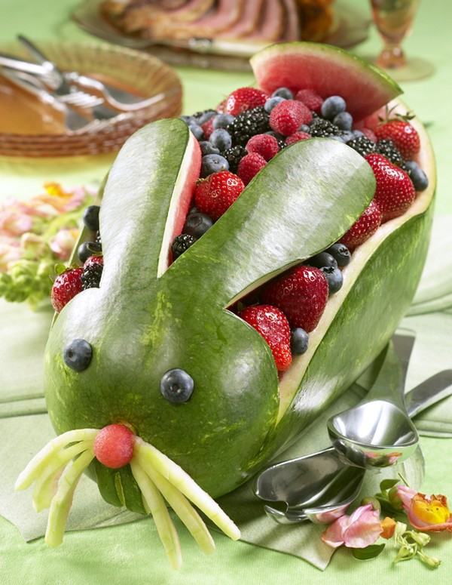
Dưa hấu cũng tỉa thành chú thỏ siêu yêu được này!
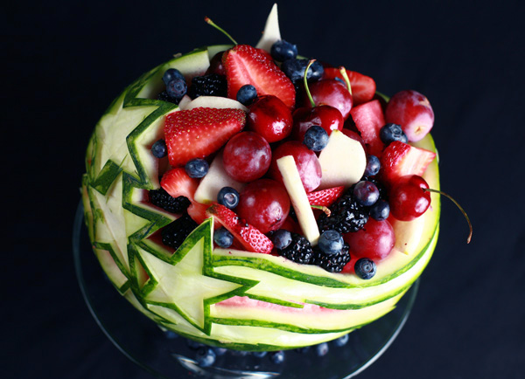
Dưới bàn tay khéo léo của bạn, dưa hấu được chạm trổ thành nhiều hình rất đẹp.
Nếu đã yêu thích, thì sao bạn không xem tiếp ngay các cách bày hoa quả đẹp mắt dưới đây nhỉ? Chắc chắn những kiểu bày hoa quả sáng tạo dưới đây sẽ giúp bạn học được cách bày mâm cỗ Trung Thu đẹp nhất, khiến ai cũng phải trầm trồ khen ngợi đó nha!
Hoàn thiện mâm cỗ Trung Thu
Để học cách bày mâm cỗ Trung Thu đẹp nhất, các bạn hãy chọn một chiếc bàn vuông vắn, chắc chắn và trải lên đó tấm khăn trải bàn đẹp nhất nhé! Sau đó bạn lần lượt xếp vào đó những đĩa hoa quả đã tỉa sẵn thật cẩn thận, những loài vật siêu đáng yêu mà bạn vừa tỉa. Nhớ có thêm lọ hoa tươi và đĩa bánh Trung Thu cắt sẵn nhiều hương vị và ấm trà nóng thơm nức mùi sen nha.
Ngày nay, dù bận bịu đến mấy, cứ đến gần ngày Trung Thu là các gia đình lại nhộn nhịp học hỏi nhau cách bày mâm cỗ trung thu đẹp nhất. Mâm ngũ quả Tết Trung Thu là bản hòa tấu các hương vị, đa dạng về sắc màu như lời cha mẹ nhắn nhủ với các con rằng cuộc sống vốn nhiều màu sắc.
Hi vọng với bài hướng dẫn này, bạn không chỉ biết cách bày mâm cỗ Trung Thu đẹp mà còn hiểu hơn về ý nghĩa của ngày lễ truyền thống này.

